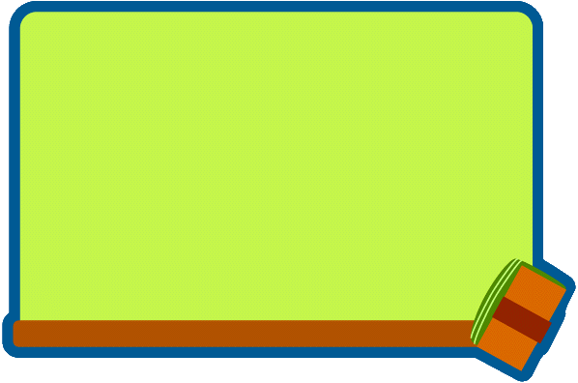
小・中学校及び
特別支援学校
合同研修会
県北ブロック部会では、毎年夏季休業中に総会及び研修会を実施しています。今年度も、８月１日（金）に、延岡しろやま支援学校を会場に実施しました。研修会には５７名の参加があり、「進路指導」、「授業作り①」、「授業作り②」、「自立活動」、「小中連携」の５つのグループに分かれてワークショップを行いました。

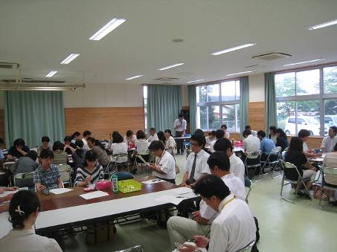
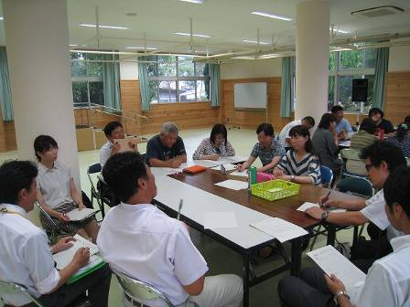
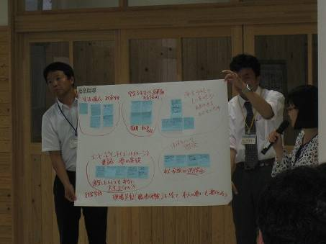
【アイスブレイク】
自己紹介とミニゲームでチーム作りを行いました。
【ワークショップ】
解決したい悩み等を付箋に書き出し、話合いを進めました。
【成果報告】
話合いの結果を報告し、参加者全員で共有しました。

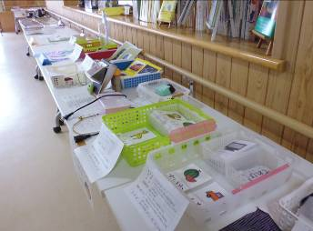
同じ悩みを抱えたもの同士が集まり、悩みを共有し、その解決に向けた活発な話合いがなされました。同時に、小・中学校の職員と特別支援学校の職員の交流も図られ、大変有意義な時間となりました。
同じ会場では、延岡しろやま支援学校の教材展も行われており、実際に手にとって見ることができました。参加者は、２学期からの授業に生かすべく、メモを取ったり写真を撮ったりして、情報収集をしていました。


１月２４日（土）から２６日（月）までの３日間、カルチャープラザのべおか２階アートギャラリーにおいて、県北ブロック部会合同作品展が行われました。たくさんの素晴らしい作品が展示されていましたよ。

